徐汇区注册公司代办机构

上海徐汇区注册公司，专业代办机构助您轻松启航

徐汇区，作为上海市的核心商务区之一，拥有得天独厚的地理位置和繁荣的商业氛围，吸引了众多企业和创业者前来注册公司。本文将为您详细介绍在上海徐汇区注册公司的流程，以及如何选择一家专业的代办机构，让您轻松实现企业注册梦想。

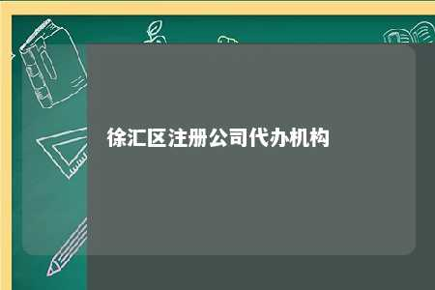

一、徐汇区注册公司流程概述

1. 公司名称预先核准：通过上海市工商行政管理局网站进行公司名称预先核准，提交公司名称、经营范围、注册资本、股东信息等资料。
2. 制定公司章程：根据《公司法》等相关法律法规，制定公司章程，包括公司名称、住所、经营范围、注册资本、股东出资方式、公司组织结构等内容。
3. 办理营业执照：准备相关资料，如《企业名称预先核准通知书》、公司章程、股东身份证明、租赁合同等，提交至工商局进行设立登记。
4. 刻制公司公章、财务章等：携带《营业执照》原件及复印件，到指定的刻章公司刻制公司公章、财务章等，并到公安局备案。
5. 开设公司银行账户：携带《营业执照》原件及复印件、公司章程、公司公章、法定代表人身份证等，到银行办理开户手续。
6. 办理税务登记：携带《营业执照》原件及复印件、公司章程、公司公章、法定代表人身份证等，到税务局办理税务登记。

二、选择专业代办机构的重要性

1. 省时省力：专业代办机构熟悉注册流程，能够为您提供一站式服务，让您节省宝贵的时间和精力。
2. 专业指导：代办机构具备丰富的经验和专业知识，能够为您提供专业的指导和建议，确保注册过程顺利进行。
3. 规避风险：代办机构了解政策法规，能够帮助您规避潜在的风险，确保企业合法合规经营。
4. 降低成本：专业代办机构能够为您提供合理的收费标准，帮助您降低注册成本。

三、如何选择专业代办机构

1. 资质审查：选择具备合法资质的代办机构，确保其能够为您提供合法、合规的服务。
2. 声誉评估：了解代办机构的口碑和客户评价，选择口碑良好、客户满意度高的机构。
3. 服务范围：了解代办机构的服务范围，确保其能够满足您的需求。
4. 价格比较：对比不同代办机构的服务价格，选择性价比高的机构。
5. 个性化服务：了解代办机构是否提供个性化服务，如协助办理商标注册、企业资质认证等。

在上海徐汇区注册公司，选择一家专业的代办机构至关重要。通过本文的介绍，相信您已经对注册流程和选择代办机构有了更清晰的了解。祝您注册顺利，事业蒸蒸日上！

文章地址：<https://www.yyzq.team/post/417542.html>